PADRE BEOZZO: Aquele sobre quem vires descer o Espírito,é o que haverá de batizar com Espírito Santo
Por O Fato Redação

13/01/2023

em Espiritualidade, Padre José Oscar Beozzo

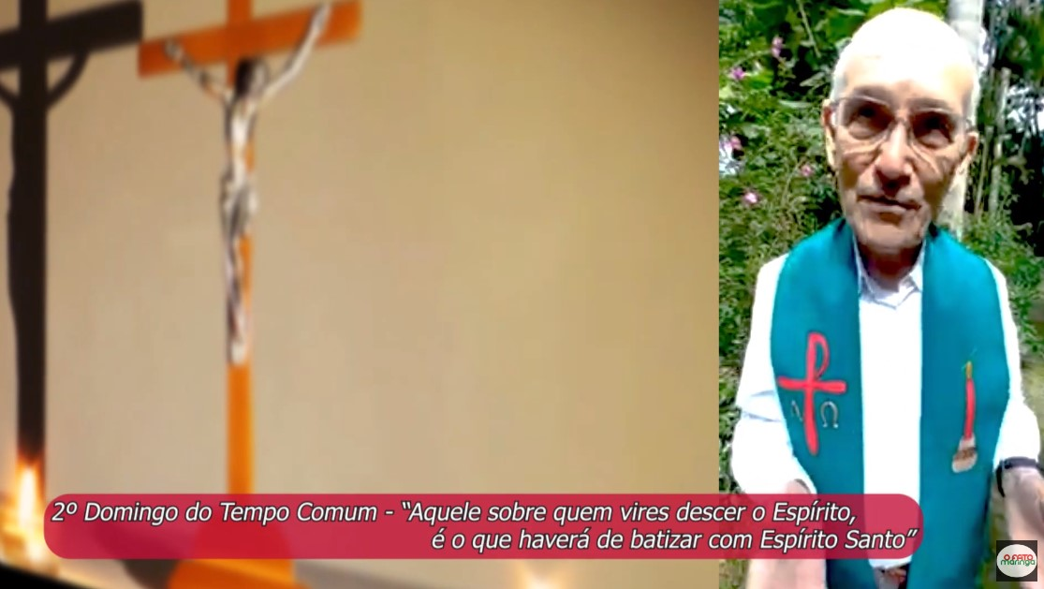

2º.Dom TC – Depois do tempo do Advento e do período natalino, encerrado com a festa da Epifania e do Batismo de Jesus, entramos no Tempo Comum do ano litúrgico. Será interrompido com o início dos 40 dias do Tempo Quaresmal, na Quarta-feira de Cinzas, seguido dos 50 dias do tempo Pascal. Será retomado na segunda-feira depois de Pentecostes e seguirá até o final do ano litúrgico A, com o 34º. Domingo a 29 de novembro. Sua cor litúrgica é o verde. O batismo de Jesus é marcado pela descida do Espírito sobre Ele, acompanhado da voz que diz: “Este é o meu Filho bem-amado” (Mt. 3, 17). Em cada batizado, repete-se essa carinhosa acolhida de Deus de um seu filho ou filha muito amados. Nos tornamos templo de Deus e morada do Espírito Santo. Ao longo do ano, somos convocados a cultivar esta vida nova e a reforçar os laços com Deus e com nossa comunidade cristã. O batismo nos destina também a dar um testemunho no mundo, seguindo os passos de Jesus, amando como Ele amou, partilhando como ele partilhou, perdoando como Ele perdoou. O relato do batismo de Jesus encontra-se no início dos três evangelhos sinóticos e é comentado no evangelho de São João, pelo Batista: “Eu vi o Espírito descer do céu em forma de pomba e permanecer sobre Ele” (Jo 1, 32).
Confira o vídeo: https://www.youtube.com/watch?v=sbFO6cUkD_4

Publicado en: https://ofatomaringa.com/padre-beozzo-aquele-sobre-quem-vires-descer-o-espiritoe-o-que-havera-de-batizar-com-espirito-santo/

